Муниципальное дошкольное образовательное учреждение
детский сад «Тополёк»
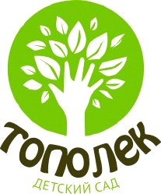

План по самообразованию
на тему: «Развитие мелкой моторики рук у детей раннего дошкольного возраста»

Воспитатель:
Ильина Анжела Ивановна

2021-2022 учебный год

Этап работы над темой: 1 год
Месяц начала работы над темой: сентябрь 2021 г.
Месяц окончания работы: май 2022 г.
Возраст детей: до 3х лет ( ясельная группа).
Актуальность:
«Истоки способностей и дарования детей - на кончиках пальцев.
От пальцев, образно говоря, идут тончайшие нити – ручейки,
которые питают источник творческой мысли.
Другими словами, чем больше мастерства в детской руке,
тем умнее ребёнок»
В.А. Сухомлинский
На начальном этапе жизни именно мелкая моторика отражает то, как развивается ребенок, свидетельствует о его интеллектуальных способностях. Дети с плохо развитой ручной моторикой неловко держат ложку, карандаш, не могут застегивать пуговицы, шнуровать ботинки. Им бывает трудно собрать рассыпавшие детали конструктора, работать с пазлами, счетными палочками, мозаикой. Они отказываются от любимых другими детьми лепки и аппликации. Таким образом, возможности освоения мира детьми оказываются обедненными. Дети часто чувствуют себя несостоятельными в элементарных действиях, доступных сверстникам. Это влияет на эмоциональное благополучие ребенка, на его самооценку. С течением времени уровень развития формирует школьные трудности.
Мелкая моторика — способность манипулировать мелкими предметами, передавать объекты из рук в руки, а также выполнять задачи, требующие скоординированной работы глаз и рук. Мелкая моторика связана с нервной системой, зрением, вниманием, памятью и восприятием ребенка. Также ученые доказали, что развитие мелкой моторики и развитие речи очень тесно связаны. А объясняется это очень просто. В головном мозге человека есть центры, которые отвечают за речь и движения пальцев. Расположены они очень близко. Поэтому, развивая мелкую моторику, мы активируем зоны, отвечающие за становление детской речи и повышающие работоспособность ребенка, его внимание, умственную активность, интеллектуальную и творческую деятельность. Кроме того, мелкая моторика непосредственно влияет на ловкость рук, который сформируется в дальнейшем, на скорость реакции ребенка, на уровень логического мышления, памяти, умения рассуждать, концентрировать внимание и воображение. От того, насколько ловко научится ребенок управлять своими пальчиками, зависит его дальнейшее развитие. Наряду с развитием мелкой моторики развиваются память, внимание, а также словарный запас.

Цель: Развитие мелкой моторики рук у детей раннего дошкольного возраста в играх, упражнениях и разных видах продуктивной деятельности.
Задачи:
- Повысить собственный уровень знаний путем изучения необходимой литературы по развитию мелкой моторики детей раннего возраста, самообразования.
- Подготовить методический материал, план работы, картотеку пальчиковых игр, оформить уголок сенсорного развития
- Разработать игры-драматизации с элементами пальчиковых игр.
- Провести пальчиковые игры с детьми в разных видах деятельности.
- Улучшить координацию и точность движений руки и глаза, гибкость рук, ритмичность;
- Улучшить мелкую моторику пальцев, кистей рук;
- Улучшить общую двигательную активность;
- Развивать воображение, логическое мышление, произвольное внимание, зрительное и слуховое восприятие, творческую активность;
- Создавать эмоционально-комфортную обстановку в общении со сверстниками и взрослыми.
- Разработать перспективный план работы с детьми.
Форма отчётности:
- Подготовить консультацию для педагогов на тему: «Пальчиковые игры с предметами в развитии мелкой моторики рук у детей»
- Составить картотеку пальчиковых игр.
- Проектная деятельность «Волшебные прищепки»
- Презентация для родителей «Пальчиковые игры. Что мы можем и умеем»
Формы работы:
- Совместная деятельность воспитателя с детьми;
- индивидуальная работа с детьми;
- свободная самостоятельная деятельность самих детей;
- взаимодействие воспитателя с родителями.
Методы и приёмы работы:
-Объяснение, показ, беседа, игра, массаж кистей рук;
-пальчиковые гимнастики и физкультминутки;
-изготовление дидактических игр, шнуровок;
-лепка из пластилина; игры с кубиками, конструкторами; пальчиковый театр
План работы по самообразованию:
- Изучение методической литературы по данной теме.
- Подготовить методический материал; разработать план работы по теме, картотеку пальчиковых игр, пальчиковой гимнастики, дидактических игр по развитию мелкой моторики, подобрать художественную литературу и наглядные пособия.
- Внедрение данной темы в работу с детьми.
- Для работы с родителями использовать информационный стенд -консультации для родителей, памятки, буклет, привлечение к участию в проектной деятельности в ДОУ.
- Сенсомоторный уголок в группе.
- Реализация плана в работе в течение всего учебного года.
Необходимые условия для реализации плана:
Приём | Особенности применения | Суть приёма | Пример
Пальчиковая гимнастика | Приём, которому может быть посвящена целая исследовательская работа. Применяется с детьми любого возраста, является основой тренировки мелкой моторики. Чем старше дети, тем более точные движения в гимнастике: малыши работают ладонями и пальцами, а старшие в основном только пальцами. | Инсценировка рифмованного сюжета движениями пальцев. В зависимости от возраста детей содержание отличается по тематике и по объёму (чем старше, тем длиннее рифмовки). | Для младшего возраста: «Мяч».  Мой весёлый круглый мяч (дети одной рукой бьют по воображаемому мячу),  Щёки круглые не прячь! (смена рук)  Я тебя поймаю (двумя руками, соединив одноимённые пальцы, показывают мяч),  В ручках покатаю! (катают воображаемый мяч между ладоней).
Массаж кистей рук | Является разновидностью пальчиковой гимнастики. Для проведения используются массажные мячики, деревянные палочки. | Ребёнок самостоятельно массирует ладони, перекатывая или перекладывая предметы. | Мы капусту рубим, рубим! (2 раза) (изображают рубящие движения топором, двигая прямыми ладошками вверх и вниз по мячику)  Мы капусту режем, режем! (2 раза) (ребром ладошки водят по мячу вперёд и назад)  Мы капусту солим, солим! (2 раза) (собирают пальчики в щепотку и делают вид, что солят капусту)  Мы капусту жмём, жмём! (2 раза) (энергично сжимают и разжимают мячики).
Дидактические игры | Позволяют тренировать глазомер, осваивать сенсорные эталоны формы, размера предметов. | Игры со скрепками, прищепками, Игры с цветными резиночками лумигуруми, палочками, шнуровками, пирамидками | «Весёлые скрепки». Дети получают картонные шаблоны с изображением солнца, ёжика, но без лучиков, иголок. Педагог спрашивает, что забыл художник дорисовать, и просит малышей исправить рисунок с помощью скрепок.
Нетрадиционные техники рисования | Кроме мелкой моторики, развивают творческие способности детей. | Пальчиками, ладошками | Техника направлена на развитие умения координировать движения пальцев, а также задействовать их по очереди. на ёлке и т. д.
Лепка из пластилина | Взаимодействие с пластичным материалом помогает активизировать нервные окончания, посылающие импульсы в мозг. Работа с разноцветным пластилином и окрашенным пищевым красителем тестом развивает в детях чувство цвета. | Скатывание шариков, колбасок, разминание «блинчиков»
Пальчиковый театр |  | сценки из сказок, надев на пальчики фигурки героев. Фигурки могут быть сшиты из ткани или вырезаны и склеены из бумаги.
Игры с кубиками, конструктором | Работает на развитие моторики (мелкой, крупной) и на развитие ориентации в пространстве | В младшем дошкольном возрасте по деталям конструктора дети изучают цвета, Кубики помогают ещё и познакомиться с животными, растениями и пр. в зависимости от тематики, которой игрушка посвящена.

Методы:
- фронтальный, групповой, практический метод, игровой метод, метод индивидуальных занятий.
План реализации

Срок проведения | Работа с детьми | Работа с родителями

Сентябрь | Наблюдения за детьми  Создание в группе предметно-развивающей среды.  Подбор методического оснащения. Пополнение методической копилки Подбор дидактического и методического материала по теме | Индивидуальные беседы «Двигательная активность детей»
Октябрь | Развитие мелкой моторики: Общие упражнения.  Катание между ладонями карандашей, шариков.  "Найди и положи рядом такой же" - разложить геометрические фигуры по цвету и форме  Упражнение с массажными мячиками  Разрывание бумаги, отщипывание кусочков от листа.  Лепка разноцветных шариков из пластилина  "Чудесный мешочек"-предметы разной формы | Индивидуальные беседы «Мелкая моторика рук»
Ноябрь | Упражнения:  «Покатай, покатай» катание гладкого и ребристого карандаша между ладонями.  "Застегни одежду" - на пуговицы, липучки, молнию (игры на мягких модулях), работа со шнуровками  Рисование пальчиками горошков на платье, рубашках (на шаблоне)  Игры с резиночками (на разные пальцы, по цвету)  «Волшебные веревочки»( по цвету, дополнение образов веревочками)  "Чудесный мешочек" определи игрушки на ощупь | Оформление папки – передвижки «Роль пальчиковых игр в развитии мелкой моторики у детей раннего дошкольного возраста»
Декабрь | Строим дом из кубиков  Упражнение с массажным мячиком "Иголки"  "Грузим кубики в грузовик" кубики рассыпаны по ковру  "Снегопад в лесу" - на трафарете елки из бархатной бумаги разложить комочки ваты  Пальчиковая гимнастика «Пальчик-пальчик», «мы капусту…», «Сорока», «Дом»  Имитирование образов животных с помощью рук (бабочка, коза,гусь, крокодил…)  "Лепим снежки большие и маленькие" из салфеток скатывание шариков разного размера | Памятка «Наши пальчиковые игры»
Январь | Проектная деятельность «Волшебные прищепки»  Игры с прищепками («Солнышко», «Еж», «Подсолнух»…)  "ЁЖ и ежата" втыкание спичек в пластилиновый комочек  Упражнение "Ёжик" с массажными мячиками  Пальчиковая игра "Пчелы", «Лодка», «Параход»  "Построим дом» из кубиков | Индивидуальные беседы –рекомендации «Развивая мелкую моторику, развиваем навыки самообслуживания у детей»  Включение в проектную деятельность «Волшебные прищепки»
Февраль | Пальчиковая игра "Моя семья"  "Бусы для мамы" нанизывание крупных бусин на шнурок  "Что купила мама" - поиск овощей и фруктов среди игрушек на столе Самомассаж ладоней  Использование карточек «Шагаем пальчиками» (кот, медведь, собака) | Листки – памятки на тему «Игры на развитие мелкой моторики рук с предметами домашнего обихода»
Март | Пальчиковые игры с прищепками (Определение по цвету) упражнения по выбору воспитателя  Пальчиковая игра «Зайка и зеркало», «Стол», «Стул»  "Следы от капели" рисуем точки на манной крупе  "Солнце светит ярко" лучики из прищепок на желтом круге  Пальчиковая гимнастика "Дождик"  Соберем пирамидку  "Мячи для котят" лепка из пластилина  "Матрешки разбежались" собрать матрешки одна в одну | Папка-передвижка: «Рисуем без кисточек»
Апрель | Использование шнуровок, застегивание пуговиц и молний  "Сушка белья" пристегнуть прищепками кукольную одежду на веревку, «Волшебные прищепки»- «Где живут звери и птицы?»  Игры из картотеки « Шагаем пальчиками» -Дорожки…  "Нарви молодой травки для кролика" нарвать плоски зеленой бумаги"  Упражнение с массажными мячиками "Ласковый еж"  "Гнездышко" выкладывание гнезда комочками выты | Консультация на тему «Ум на кончиках пальцев»
Май | Закрепление.  "Крышечки»  "Строим дом" игры с конструктором  Игры с прищепками  Показ пальчикового театра "Колобок"  игры со шнуровками, липучками Пальчиковые игры, разученные ранее | Презентация «Пальчиковые игры. Что мы можем и умеем» («Пальчиковые игры с детьми» в течение года)

Взаимодействие с родителями:
- Индивидуальные беседы о здоровье, поведении, эмоциональном состоянии, двигательной активности ребенка;
- Консультации «Роль пальчиковых игр в развитии детей раннего дошкольного возраста», «Ум на кончиках пальцев»;
- Памятки «Наши пальчиковые игры», «Игры на развитие мелкой моторики рук с предметами домашнего обихода»;
- Рекомендации «Развивая мелкую моторику, развиваем навыки самообслуживания у детей»;
- Включение в проектную деятельность «Волшебные прищепки»;
- Презентация «Пальчиковые игры. Что мы можем и умеем» («Пальчиковые игры с детьми» в течение года-отчет).

Приложение
Взаимодействие с родителями
«Роль пальчиковых игр в развитии детей дошкольного возраста»

Игра – ведущий вид деятельности дошкольника. Один из основных видов в игровой деятельности являются «Пальчиковые игры». Пальчиковые игры – это мощная целенаправленная тренировка для мозга ребенка, стимулирующая его развитие.
Многие исследователи, занимающиеся проблемой воспитания детей младшего возраста, указывают на взаимосвязь и взаимозависимость становления моторной и речевой функции. Они отмечают наличие связи между совершенствованием тонких движений пальцев рук и развитием активной речи ребенка. В своих работах специалисты подчеркивают, что в дошкольном возрасте, в период бурного роста и развития, необходимо обеспечить оптимальный режим двигательной активности детей.
Что же происходит, когда ребенок занимается пальчиковой гимнастикой?
1. Выполнение упражнений и ритмических движений пальцами индуктивно приводит к возбуждению в речевых центрах головного мозга и резкому усилению согласованной деятельности речевых зон, что, в конечном итоге, стимулирует развитие речи.
2. Игры с пальчиками создают благоприятный эмоциональный фон, развивают умение подражать взрослому, учат вслушиваться и понимать смысл речи, повышают речевую активность ребенка.
3. Малыш учится концентрировать свое внимание и правильно его распределять.
4. Если ребенок будет выполнять упражнения, сопровождая их короткими стихотворными строчками, то его речь станет более четкой, ритмичной, яркой, и усилится контроль за выполняемыми движениями.
5. Развивается память ребенка, т. к. он учится запоминать определенные положения рук и последовательность движений.
6. У малыша развивается воображение и фантазия.
7. В результате регулярных упражнений кисти рук и пальцы приобретут силу, хорошую подвижность и гибкость, а это в дальнейшем облегчит овладение навыком письма.
8. "Пальчиковые игры" - это инсценировка каких-либо рифмованных историй, сказок при помощи пальцев. Многие игры требуют участия обеих рук, что даёт возможность детям ориентироваться в понятиях "вправо", "влево", "вверх", "вниз" и т. д.
9. Пальчиковые игры дают возможность родителям играть с малышами, радовать их и, вместе с тем развивать речь и мелкую моторику. Благодаря таким играм ребёнок получает разнообразные сенсорные впечатления, у него развивается внимательность и способность сосредотачиваться. Такие игры формируют добрые взаимоотношения между детьми, а также между взрослым и ребёнком.
Пальчиковые игры разнообразны по содержанию, их разделили на группы и определили назначение:
1. Игры-манипуляции. Эти упражнения он может выполнять самостоятельно или с помощью взрослого. Они развивают воображение: в каждом пальчике ребенок видит тот или иной образ.
"Пальчик-мальчик, где ты был? ", "Мы делили апельсин", "Этот пальчик хочет спать", "Этот пальчик - дедушка",
2. Сюжетно-пальчиковые упражнения. К этой группе относятся также упражнения, которые позволяют детям изображать предметы транспорта и мебели, диких и домашних животных, птиц, насекомых, деревья. Пальчики здороваются" - подушечки пальцев соприкасаются с большим пальцем (правой, левой руки, двух одновременно). ."Распускается цветок" - из сжатого кулака поочередно "появляются" пальцы.
3. Пальчиковые упражнения в сочетании со звуковой гимнастикой. Ребенок может поочередно соединять пальцы каждой руки друг с другом, или выпрямлять по очереди каждый палец, или сжимать пальцы в кулак и разжимать и в это время произносить звуки: б-п; т-д; к-г.
4. Пальчиковые кинезиологические упражнения ("гимнастика мозга"). С помощью таких упражнений компенсируется работа левого полушария. Их выполнение требует от ребенка внимания, сосредоточенности. "Колечко" — поочередно перебирать пальцы рук, соединяя в кольцо с большим пальцем последовательно указательный, средний и т. д.
5. Пальчиковые упражнения в сочетании с самомассажем кистей и пальцев рук. В данных упражнениях используются традиционные для массажа движения - разминание, растирание, надавливание, пощипывание (от периферии к центру)."Помоем руки под горячей струей воды" - движение, как при мытье рук. "Надеваем перчатки" - большим и указательным пальцами правой руки растираем каждый палец левой руки, начиная с мизинца, сверху вниз.
6. Театр в руке. Позволяет повысить общий тонус, развивает внимание и память, снимает психоэмоциональное напряжение. "Бабочка" — сжать пальцы в кулак и поочередно выпрямлять мизинец, безымянный и средний пальцы, а большой и указательный соединить в кольцо. Выпрямленными пальцами делать быстрые движения ("трепетание пальцев").
"Сказка" - детям предлагается разыграть сказку, в которой каждый палец какой-либо персонаж. Очень хорошую тренировку движений для пальцев дают народные игры – потешки.
Пальчиковые игры, разработанные на фольклорном материале, максимально полезны для развития ребёнка-дошкольника. Они содержательны, увлекательны, грамотны по своему дидактическому наполнению. Художественный мир народных песенок и потешек построен по законам красоты.
Пальчиковые игры и упражнения – уникальное средство для развития мелкой моторики и речи в их единстве и взаимосвязи. Разучивание текстов с использованием «пальчиковой» гимнастики стимулирует развитие речи, пространственного, наглядно-действенного мышления, произвольного и непроизвольного внимания, слухового и зрительного восприятия, быстроту реакции и эмоциональную выразительность, способность сосредотачиваться. Помимо этого, пальчиковые игры расширяют кругозор и словарный запас детей, дают первоначальные математические представления и экологические знания, обогащают знания детей о собственном теле, создают положительное эмоциональное состояние, воспитывают уверенность в себе.
Игры с пальчиками – это не только стимул для развития речи и мелкой моторики, но и один из вариантов радостного общения с близкими людьми. Когда мама для пальчиковой игры берёт малыша на руки, сажает на колени, обнимая, придерживает, когда она трогает его ладошку, поглаживает или щекочет, похлопывает или раскачивает, ребёнок получает массу необходимых для его эмоционального и интеллектуального развития впечатлений.

«УМ НА КОНЧИКАХ ПАЛЬЦЕВ»
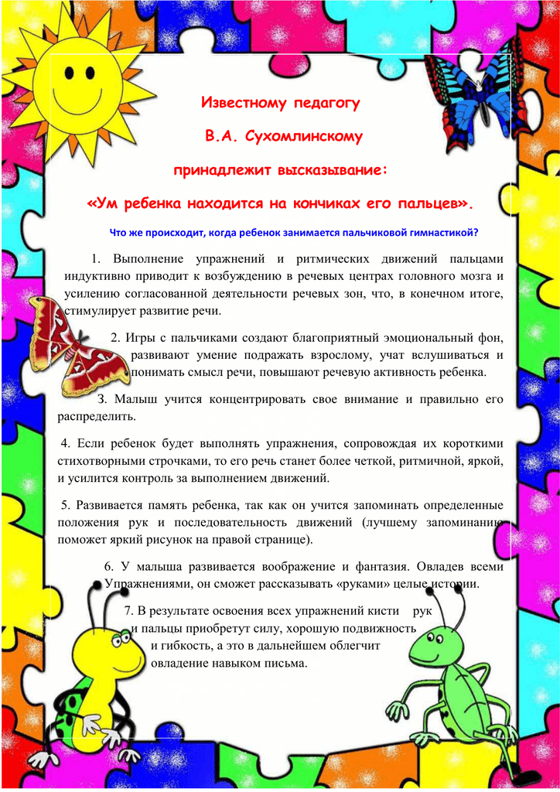
Мелкая моторика совокупность скоординированных действий мышечной, костной и нервной систем человека, зачастую в сочетании со зрительной системой в выполнении мелких, точных движений кистями и пальцами рук и ног. Часто для понятия «мелкая моторика» используется такой термин как «ловкость».
Есть дети дошкольники, которые умеют говорить, неплохо играют в разные игры. Но в настоящее время у современных детей отмечается слабое развитие мелкой моторики рук по сравнению с прошлыми поколениями. Если раньше многое приходилось делать с помощью рук: зашнуровывать ботинки, вручную перебирать крупу, застегивать пуговицы на куртке и так далее. Сегодня практически вся детская обувь на липучках, крупа продается уже в чистом виде, а пуговицы на куртках сменились липучками и заклепками. Конечно, все это очень удобно, но это серьезный минус для развития мелкой моторики наших детей. Значит, если вовремя не обратить внимание на эту трудность, то в школьном возрасте могут быть проблемы.
По этой причине специалисты советуют родителям давать детям возможность самим одеваться и застегивать разные застежки, помогать в уборке, как можно раньше начинать самостоятельно держать ложку и развивать навыки самообслуживания, использовать игры и упражнения для развития мелкой моторики, использовать пальчиковые игры, которые сопровождаются стихотворным текстом.
Несколько советов, которые сделают занятия мелкой моторикой интересными и эффективными :
- как говорилось выше, лучшие упражнения по развитию мелкой моторики все, что ребенок может сделать по домашнему хозяйству и самообслуживанию;
- превратите занятия в веселую игру, придумывайте истории, сюжет для игр;
- начните с простого, постепенно переходя к более сложным задачам, уделите большее внимание тем заданиям, которые у ребенка не получаются;
- старайтесь подбирать для ребенка новые и интересные для него задания, что-то новое и необычное для него, с чем он еще не сталкивался;
- игры должны быть непродолжительными, но регулярными.
Идеи для упражнений по развитию мелкой моторики:
Пересыпание и переливание отлично тренируют ловкость рук и координацию движений.
Сортировка любых мелких предметов. Сначала лучше пальчиками, потом – с помощью пинцета.
Нанизывание колечек на стержень, нитку.
Можно взять обычную медицинскую грушу либо пластиковую бутылочку. Струей воздуха можно сдувать ватные диски, листочки, бумажные снежинки.
Работа с пластилином или тестом: мять руками, лепить фигурки, вдавливать предметы в пластилин.
Массаж кистей рук. Это занятие и приятно, и полезно как для развития пальчиков, активизации речевых центров головного мозга, так и для общего развития ребенка.
Упражнения с массажерами: катать по столу от кончиков пальцев до локтя, между ладонями, по тыльной стороне кисти. Выполнять упражнения надо обязательно каждой рукой по очереди.
Упражнения с мячами: учиться захватывать мяч всей кистью и отпускать его; катать мяч по часовой стрелке; держать одной рукой – другой рукой выполнить ввинчивающие движения, пощелкивания, пощипывания. Выполнять упражнения надо обязательно каждой рукой по очереди.
Идеи для игр по развитию мелкой моторики:
Игры с бумагой: рвать на мелкие кусочки, полоски, просто мять. Можно выкладывать различные фигуры или буквы и цифры. Эти игры и упражнения помогут ребенку узнать, как обычная бумага превращается в красивые аппликации и забавные объемные игрушки. Развитию точных движений и памяти помогают плетение ковриков из бумажных полос, занятия в технике «оригами»: складывание корабликов, самолетиков, цветов, животных и других фигурок.
Игры с конструктором: свободное конструирование – самый простой способ развития у ребенка пространственного мышления, моторики, творческих потребностей и произвольных действий. Детали конструктора очень приятно держать и вертеть в руках. Такой массаж рук благотворно воздействует на развитие осязания и мелкой моторики рук, а также полезен для здоровья.
Игры с мозаикой: игры с разными мозаиками способствуют развитию мелкой моторики, сообразительности и творческих способностей ребенка.
Пазлы: собирая красочные картинки, ребенок развивает не только мелкую моторику, но и внимательность, сообразительность, логическое мышление, координирование работы глаз и кистей рук.
Рисование, трафарет занятие, любимое всеми детьми и очень полезное. И не обязательно рисовать только карандашом или кистью на бумаге или картоне. Можно рисовать на снегу и песке, на запотевшем окне и асфальте. Полезно рисовать пальцем, ладонью, палочкой, делать отпечатки кусочком ваты, скомканной бумаги.
Игры с прищепками: игры с прищепками прекрасно развивают мускулатуру пальчиков ребенка, способствуют координации движения рук.
Систематичные занятия мелкой моторикой положительно сказываются на общем развитии ребенка, способствует речевому развитию, позволяет детям овладеть навыками письма, рисования, ручного труда, что в будущем поможет избежать многих проблем школьного обучения, лучше адаптироваться в практической жизни, научиться понимать многие явления окружающего мира.
Существует выражение, что наш ум – находится на кончиках наших пальцев. Поэтому если мы хотим, чтобы наши дети были умными и способными, то необходимо развивать мелкую моторику!

Памятки
«Игры на развитие мелкой моторики рук
с предметами домашнего обихода»

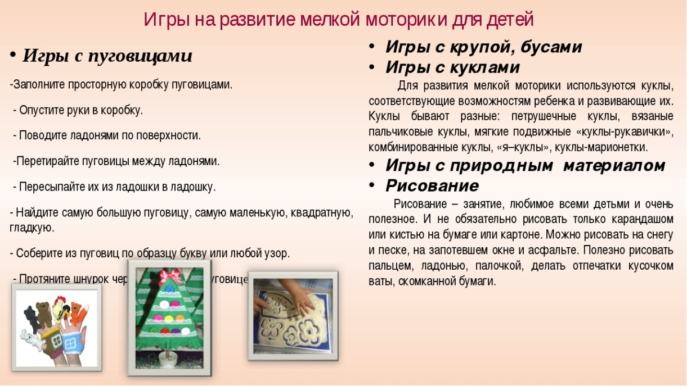

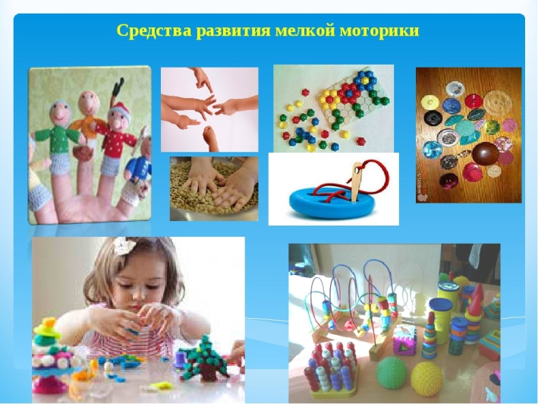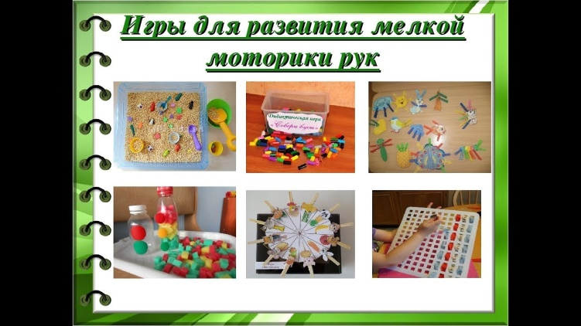

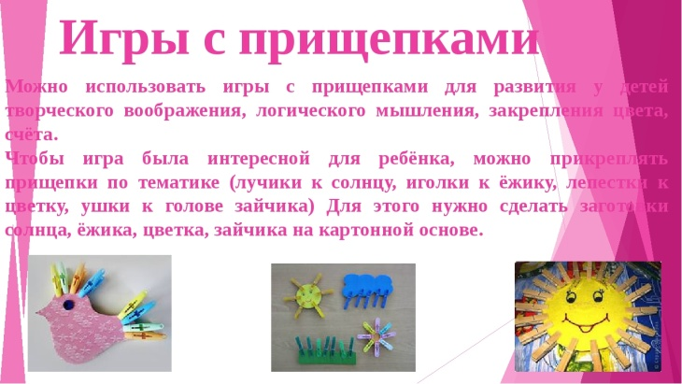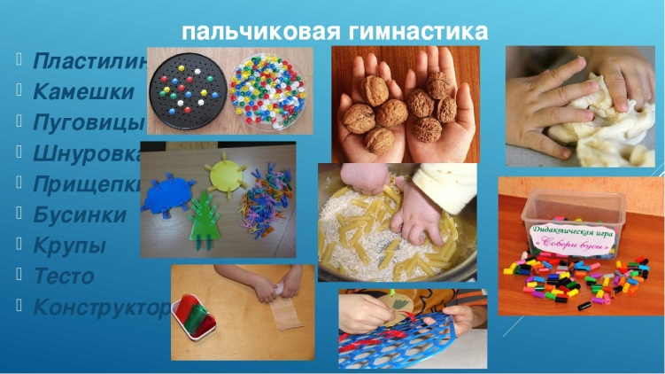

Рекомендации
«Развивая мелкую моторику,
развиваем навыки самообслуживания у детей»
Самообслуживание играет определенную роль в развитии дошкольников, оно включает в себя освоение следующих навыков:
- Прием пищи (есть ложкой, пить из чашки);
- раздевание и одевание (снимать и одевать обувь, колготки, шорты, брюки или юбку, шапку, варежки, застегивать и расстегивать пуговицы или молнию);
- гигиена тела (мытье рук и лица, вытирать их полотенцем, пользоваться носовым платком и салфеткой);
- опрятности.
Эти навыки формируются под воздействием воспитания при определенном уровне развития у ребенка некоторых психо-физических возможностей. К ним относятся:
- Общая моторика (умение садиться, вставать, ходить, спускаться и подниматься по ступенькам);
- мелкая моторика (брать мелкие предметы, держать, переворачивать предметы, играть в пальчиковые игры);
-зрительно-слуховое внимание (умение смотреть, слушать, приходить, когда зовут, отвечать на вопросы);
-мышление (умение узнавать и называть предмет, выполнять простые указания, инструкции и поручения, умение имитировать и подражать действиям).
Мы хотим остановиться сегодня на развитии у детей мелкой моторики, так как у многих детей наблюдается общее отставание в мелкой ручной моторике, неловкость, нарушение координации движений, вследствие чего дети с трудом овладевают навыками самообслуживания.
Важно заниматься развитием руки не время от времени, а систематически, каждый день. И сделать это очень просто:
- Разминать пальцами тесто, глину, пластилин, лепить что-нибудь.
- Нанизывать бусинки, пуговки, макароны на нитки.
- Завязывать узлы на толстой и тонкой вер вках, шнурках.
- Заводить будильник, игрушки ключиком.
- Штриховать, рисовать, раскрашивать карандашом, мелками, красками.
- Хлопать в ладоши тихо, громко, в разном темпе.
- Катать по очереди каждым пальцем бусинки, камешки, шарики.
- Делать пальчиковую гимнастику.
Можно использовать для этого обычные занятия ребенка. Посмотрите, как ребенок моет и вытирает руки. Приучите его тщательно мыть каждый пальчик, а потом также тщательно вытирать его полотенцем, хорошо массируя каждую фалангу. Если у вас есть дача и приусадебный участок, воспользуйтесь этим и привлеките ребенка к сбору ягод. Все это заставляет пальчики ловко действовать и очень пригодится в дальнейшем. Важно приучать ребенка стремиться все делать аккуратно. Если у него не получается хорошо, не следует ругать его, торопить. Наоборот, его следует постоянно поощрять и вселять у него уверенность, что у него все получится. Надо только постараться. Руки - инструмент тонкий, и «настраиваются» они в течение долгого времени. Очень полезны мозаики, аппликации, рисование карандашами, мелками, красками, а то и просто пальчиками, а также вырезание из бумаги. В общем-то, практически все действия, требующие работы руки и пальцев, способствуют формированию тонкой моторики руки.
Детям для развития мелкой моторики необходимо предлагать:
1. Упражнения с массажным шариком, грецкими орехами, карандашами, ручками, фломастерами.
2. «Танцуйте» пальцами и хлопайте в ладоши тихо и громко, в разном темпе.
3. Используйте с детьми различные виды мозаики, конструкторы (железные, деревянные, пластмассовые, игры с мелкими деталями, счетными палочками.
4. Организуйте игры с пластилином, тестом.
5. Попробуйте технику рисования пальцами. Можно добавить в краски соль или песок для эффекта массажа.
6. Используйте цветные клубочки ниток для перематывания, веревочки различной толщины и длины для завязывания и развязывания.
7. Включите в игры разнообразный природный материал (палочки, веточки, шишки, скорлупки, початки и т. д.).
8. Занимайтесь с детьми нанизыванием бусин, бисера, учите расстегивать и застегивать пуговицы, кнопки, крючки, молнии.
9. Запускайте пальцами мелкие волчки.
10. Складывайте матрешку, играйте с различными вкладышами.
Не оставляйте ребенка одного с мелкими предметами! Вызывайте положительные эмоции у ребенка! Употребляйте слова и фразы, несущие оптимистическую окрашенность, например: «Как интересно!», «Вот, здорово!», «Давай помогу!», «Красота!».

Уважаемые родители! Наступит время, когда ваш любимый ребенок будет ловко и быстро работать всеми десятью пальцами, движения рук будут точными и аккуратными. Но прежде необходимо набраться терпения и понимания. Скорость формирования навыков самообслуживания зависит от индивидуальных особенностей ребенка, типа нервной системы, от скорости запоминания и от уровня развития мелкой моторики рук.

